Приложение 1 к письму УО
от 24.03.2017 № 328
ОТЧЕТ
о проведении недели профориентации обучающихся 8-11 классов
13-17 марта 201 7года
в городском округе Стрежевой
(указать муниципальное образование)
Координатор: Гатауллина Фаузия Габдрауфовна, главный специалист Управления образования, (38259)59836, Gataullina@guostrj.ru
(ФИО, должность, контактный телефон, эл. почта)

Участие обучающихся муниципальных общеобразовательных организаций
в неделе профориентации
Классы
8 классы |  | 9 классы |  | 10 классы |  | 11 классы
Всего  обуч-ся, чел. | Приняли участие, чел. | Всего  обуч-ся, чел. | Приняли участие, чел. | Всего  обуч-ся, чел. | Приняли участие, чел. | Всего  обуч-ся, чел. | Приняли участие, чел.
442 | 427 | 411 | 396 | 340 | 329 | 323 | 314

Участие в мероприятиях различного уровня
Уровень мероприятий | Название мероприятия | Количество участников, чел.
 |  | Руководители ОО | Координаторы по профориентации | Педагоги | Обучающиеся | Родители | Представители предприятий
Мероприятия регионального уровня | Установочный вебинар |  | 3
 | «Агроурок» в 8-11-х классах образовательных учреждений (методические рекомендации) |  | 3
 | Виртуальный смотр «Уголков профориентации образовательных организаций» |  | 3
 | Встреча в режиме on-line с представителями учреждений СПО Томской области |  | 1 |  | 10
 | Встреча в режиме on-line с представителями учреждений ВПО Томской области |  | 1 |  | 10
Мероприятия муниципального уровня | Совещание с координаторами профориентационной работы общеобразовательных организаций. Планирование программы ЕНП |  | 9
 | Профессиональные пробы учащихся школ города на предприятиях города, организованные УО совместно с городским Молодежным парламентом (план профпроб прилагается) |  |  | 9 | 19(из них 4 детей с ОВЗ) |  | 9
 | Выездные экскурсии учащихся на предприятия города, организованные УО совместно с городским Молодежным парламентом (план экскурсий прилагается) |  | 2 | 19 | 1003 (из них 46 детей с ОВЗ) | 14 | 37
 | Профпробы в Управлении образования г. Стрежевого |  | 1 | 1 | 3 |  | 3
 | Инфобуклет для выпускников 9 классов о перечне направлений и профилей обучения образовательных организаций города Стрежевого в 2016-2017 учебном году | 8 | 9 |  | 411
 | Отчет о проведении недели профориентации | 8 | 9
Мероприятия школьного  уровня | «Агроурок» в 8-11-х классах образовательных организаций | 8 | 8 | 13 | 731 (из них 80 детей с ОВЗ ) | 4 | 5
 | Родительские собрания «Выбор профессии»; «Форма обучения на старшей ступени с условием профилизации и итоговая аттестация» | 3 | 3 | 6 |  | 249 | 17
 | Создание/обновление страниц по профориентации на сайтах ОО, уголков/стендов по профориентации |  | 8
 | Выпуск стенных и цифровых газет «Учись и работай в России» | 1 | 1 | 3
 | Выпуск информационных буклетов о рабочих местах в городе | 2 | 2 | 4
 | Классные часы по профориентации: «Профессия достойного завтра», «Моя будущая профессия» (9-10 классы); тьюториалы «Мой выбор», «Я выбираю успех!» (11 классы); «Будущее – это МЫ!» | 8 | 8 | 34 | 1466 (из них 120 детей с ОВЗ)
 | Встреча с представителями СПО и ВУЗов: ТПУ, ТГАСУ, НГУ, Нижневартовский строительный колледж, нефтяной колледж | 5 | 5 | 48 | 611 | 12 | 6
 | Творческая защита презентаций о профессиях 21 века «Репортаж о моей будущей профессии» | 1 | 1 | 4 | 27 | 2 | 1
 | Психологическое тестирование с обучающимися 8, 10 классов по выявлению наклонностей в педагогической деятельности. | 3 | 3 | 3 | 305 (из них 13 детей с ОВЗ)
 | Мастер-классы МОУДО «ЦДОД»: «Введение в профессию продавец»; «Введение в профессию визажист»; «Введение в профессию парикмахер-универсал» | 1 | 2 | 2 | 10 |  | 2
 | Мастер-классы МОУДО «ДЭБЦ»: презентация профессий эколого-биологического направления (лаборант хим. анализа, биолог-эколог, мед, работник, агроном, фитодизайнер) | 1 | 3 | 3 | 12 |  | 3
 | Экономическая игра «Денежный поток» (в рамках реализации СОП «Формирование проектных и предпринимательских компетенций старшеклассников») | 1 | 1 | 2 | 29 |  | 2
 | Сдача отчетов в муниципалитеты по итогам недели профориентации в ОО | 8 | 8

Начальник Управления образования _________________________ А.М.Довгань
24.03.2017

Приложение 2 к письму УО
от 24.03.2017 №328

Перечень
наиболее интересных и эффективных мероприятий, проведенных в образовательных учреждениях городского округа Стрежевой, проведенных в рамках недели профориентации обучающихся 8-11 классов

Мероприятия | Краткое описание,  2-3 фото (вложением) | Наименование образовательной организации | Организатор мероприятия  (ФИО - полностью, должность) | Руководитель образовательной организации  (ФИО - полностью) | e-mal
Всероссийский Агроурок в 8-10 классах | Уроки прошли в 8-10 классах, на уроке педагогом была показана важность выбора профессий связанных с сельским хозяйством. | МОУ «СОШ №5» | Зеленкина Анна Станиславовна, учитель географии | Гришко Нина Алексеевна | shkola5@guostrj.ru
Агроурок в 9 классах «Сельское хозяйство в условиях Сибири» | На уроках со старшеклассниками обсуждались проблемы сельскохозяйственной отрасли в условиях сибирского региона и способы развития предпринимательства в данной сфере; была организована групповая работа, по итогам которой учащиеся представили свои бизнес-идеи в области пчеловодства, птицеводства и др. | МОУ «Гимназия № 1» | Носова Вера Петровна, учитель географии МОУ «Гимназия № 1» | Бахметова Ольга Александровна, директор МОУ «Гимназия № 1» | shkola1@guostrj.ru
Встреча учащихся с ветеранами афганцами, участниками различных военных конфликтов | Мероприятие было проведено в целях популяризации военных профессий, повышения уровня патриотического воспитания, привлечения к активной общественно-значимой деятельности, а также пропаганды здорового образа жизни и популяризации военных профессий. Ребята в процессе беседы посмотрели видеоролик о чеченском военном конфликте, фрагменты использования различного вооружения и героического поведения русских военных в Афганистане. Смогли рассмотреть и «потрогать» элементы вооружения». Офицеры запаса ответили на вопросы. | МОУ «СОШ №7» | Осинская Наталья Алексеевна  -заместитель директора по УВР.  Мохова Людмила Михайловна – заместитель директора по воспитательной работе | Портнова Галина Павловна | shkola5@guostrj.ru
Проект «Профессия от первого лица» | Современный школьник достаточно много времени проводит в социальных сетях, информация должна нести не только развлекательный характер. Идея проекта такая: люди разных профессий рассказывают про будни своей работы. Тем самым школьники узнают о работе того или иного специалиста больше. И, видя распорядок дня и обязанности, можно определиться со своим выбором. Ссылки на страницы: В Контакте https://vk.com/id25447724 Инстаграм - shkutova_olia | МОУ «СОШ №3» | Шкутова Ольга Александровна, заместитель директора по УВР | Помпа Ирина Николаевна | shkutova_olga@mail.ru
Всероссийский Агроурок в 8 «А» классе | Успешному проведению Всероссийского Агроурока в 8 «А» классе способствовало использование компьютерных технологий. Учащимся очень понравилось представление аграрного направления как одного из важных отраслей экономики страны. Учащиеся сообщили о «плюсах» и «минусах» сельского хозяйства, узнали о достижениях и успехах людей, работающих в данном направлении, познакомились с образовательными учреждениями, где можно получить профессию сельскохозяйственного направления. Вся информация, подготовленная к Агроуроку на сайте ТОИПКРО лаборатории профориентации, очень широко раскрывает и показывает важность сельско-хозяйственного и аграрного направления. | МОУ «СОШ №2» | Толстикова Марина Алексеевна, учитель географии | Жигалина Ольга Владимировна

Список учителей на поощрение за организацию и проведение интересных и эффективных мероприятий

Наименование образовательной организации | Организатор мероприятия  (ФИО - полностью, должность)
МОУ «СОШ №5» | Зеленкина Анна Станиславовна, учитель географии
МОУ «Гимназия № 1» | Носова Вера Петровна, учитель географии
МОУ «СОШ № 7» | Осинская Наталья Алексеевна, заместитель директора по учебно-воспитательной работе  Мохова Людмила Михайловна , заместитель директора по воспитательной работе
МОУ «СОШ №2» | Толстикова Марина Алексеевна, учитель географии
МОУ «СОШ № 3» | Шкутова Ольга Александровна, заместитель директора по УВР

Приложение 3 к письму УО
от 24.03.2017 № 328

Фотографии мероприятий единой недели профориентации в образовательных организациях городского округа Стрежевой

МОУ «Гимназия №1»

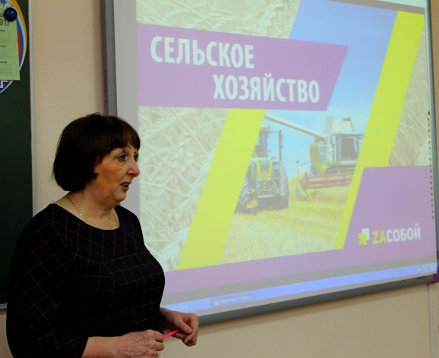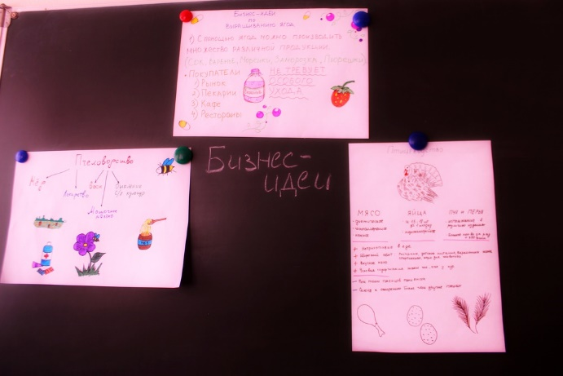
Агроурок Бизнес-идеи

МОУ «СОШ №5»
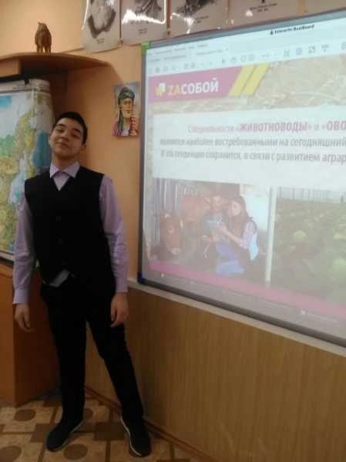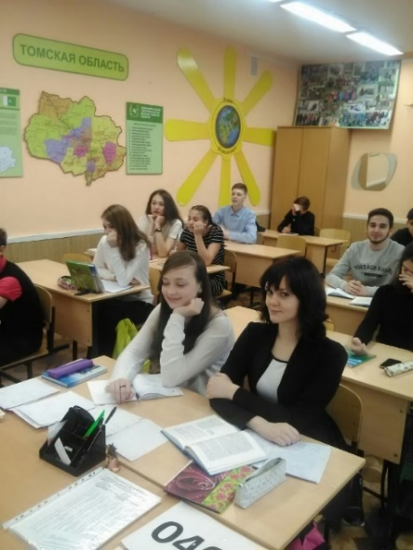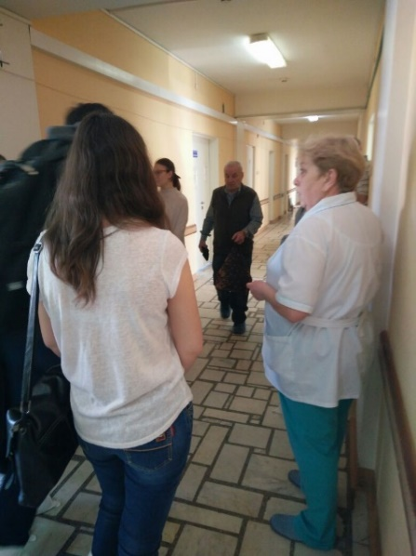
Агроурок Экскурсия

МОУ «СОШ №4»
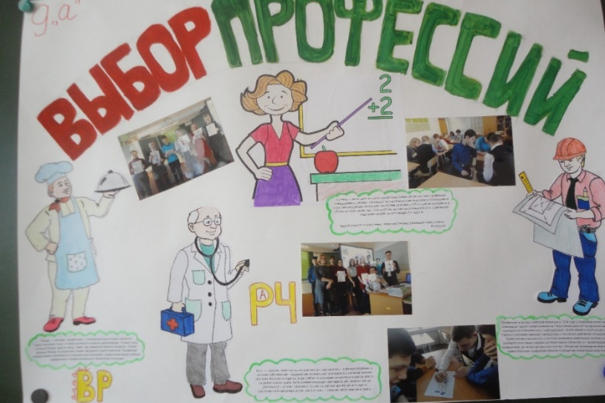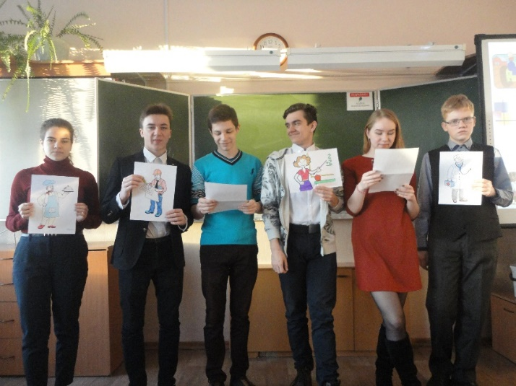
Цифровая газета Классный час
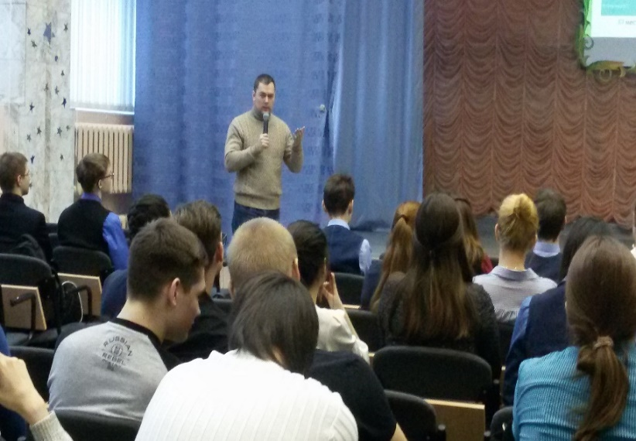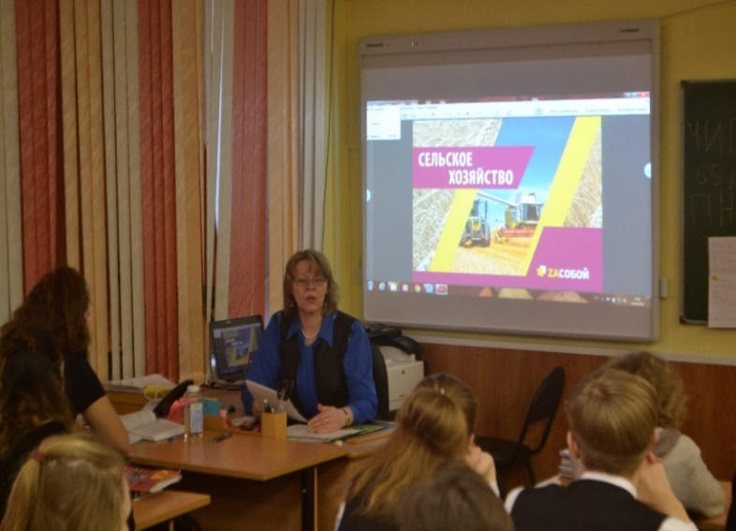
Встреча с представителем ТПУ Агроурок

МОУ «ОСОШ»
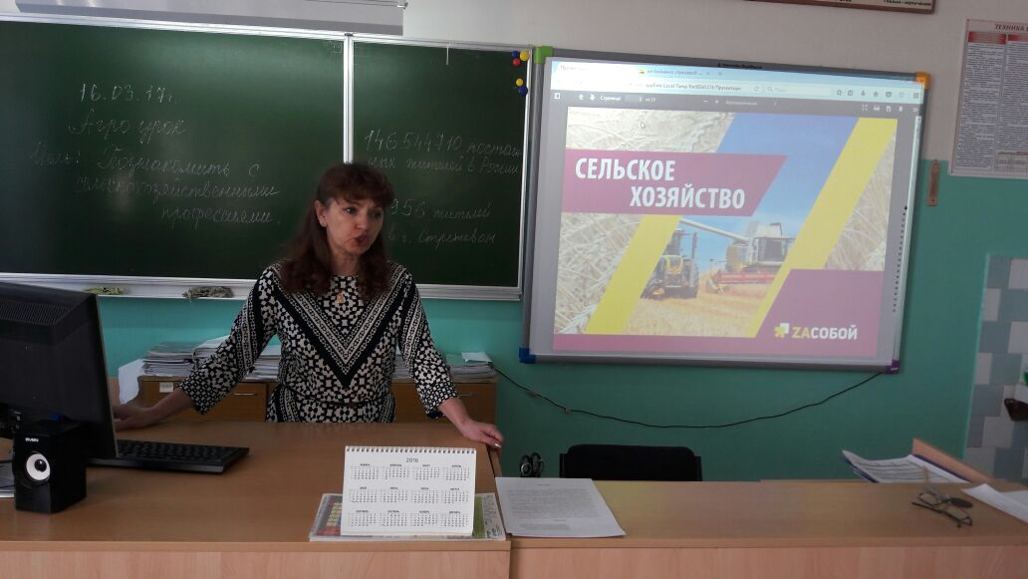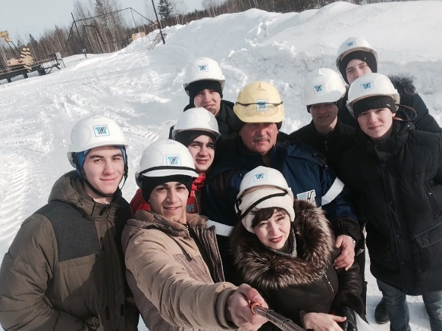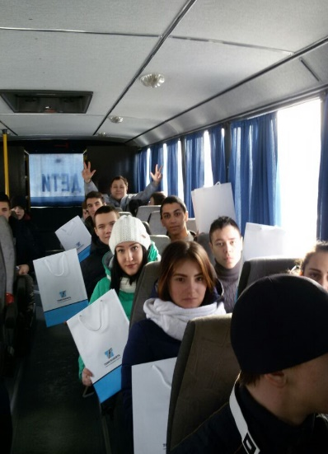
Агроурок Экскурсия в ОАО «Томскнефть»

МОУ «СОШ №3»
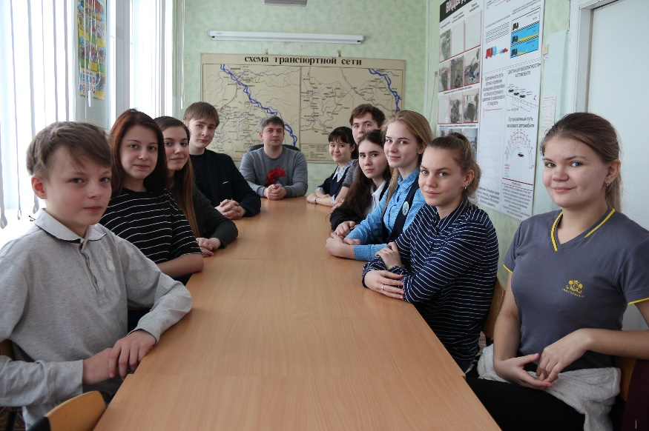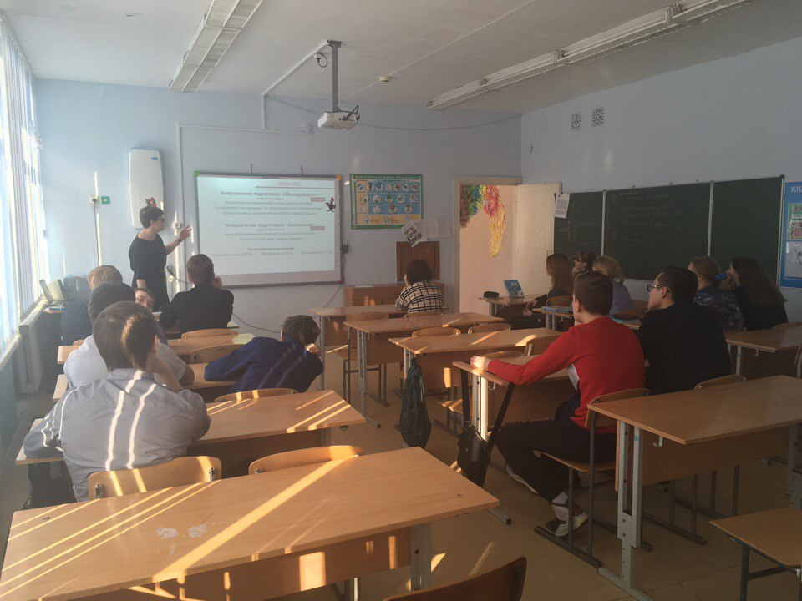
Знакомство с профессией юрист Встреча с представителем ТГАСУ
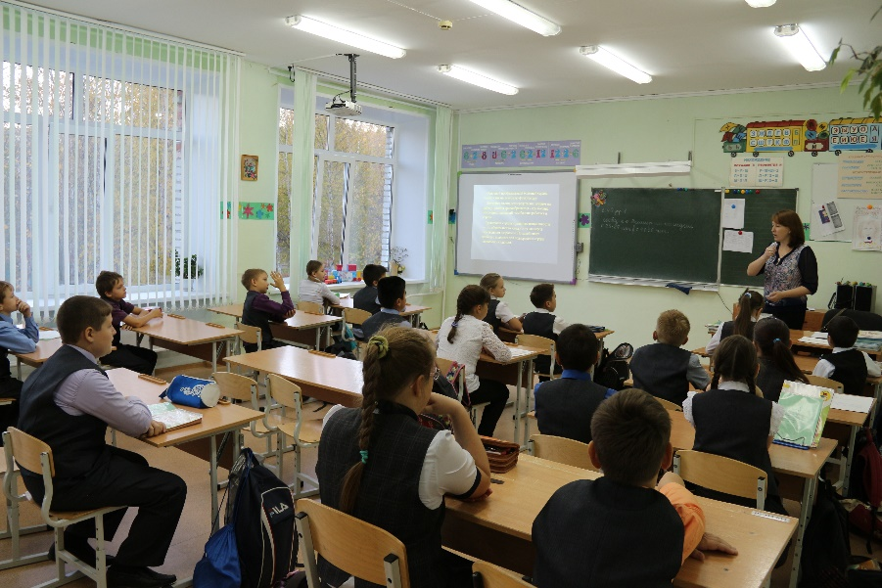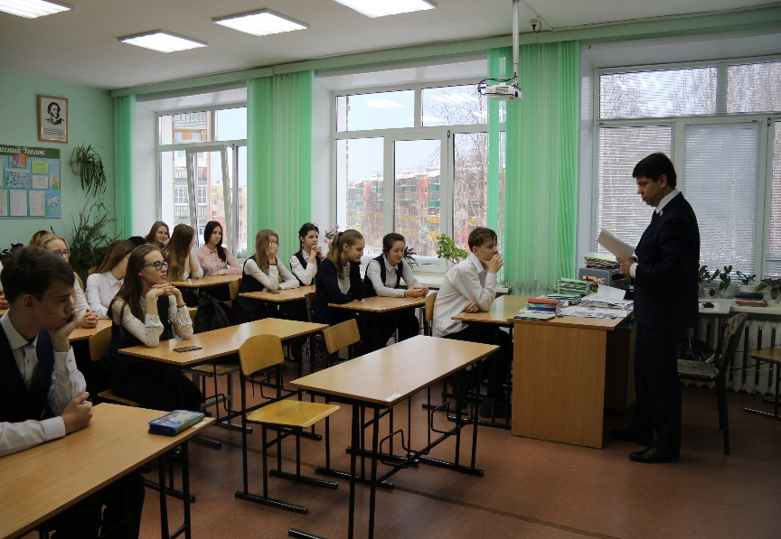
Классный час Знакомство с профессией банковского работника

